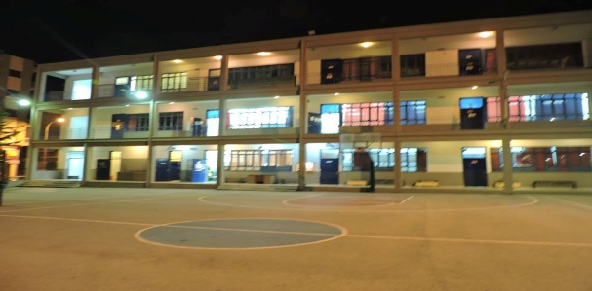 | Βόλος, 27 Αυγούστου 2021
2^{Ο} ΕΠΑΛ ΒΟΛΟΥ (ΕΣΠΕΡΙΝΟ)
ΚΑΣΣΑΒΕΤΗ 3 - ΠΟΛΥΜΕΡΗ

ΔΕΛΤΙΟ ΤΥΠΟΥ

Συγχαρητήρια στους επιτυχόντες του 2^{ου} ΕΠΑΛ Βόλου (Εσπερινό)

Η Διεύθυνση και ο Σύλλογος Εκπαιδευτικών του 2ου ΕΠΑΛ Βόλου (Εσπερινό) εκφράζουμε τη βαθιά ικανοποίηση και τα θερμά μας συγχαρητήρια στους μαθητές και τις μαθήτριές μας που πέτυχαν την εισαγωγή τους στα πανεπιστημιακά ιδρύματα της χώρας, εξασφαλίζοντας κάποιες από τις ελάχιστες θέσεις που μπορούν να διεκδικούν οι μαθητές των εσπερινών ΕΠΑΛ στα ΑΕΙ, σημειώνοντας, μάλιστα, πολλές πρωτιές στις Σχολές επιλογής τους!

Με αλφαβητική σειρά:
- Ανάστου Θωμάς, Παν/μιο Θεσσαλίας, 1^{ος} στη Σχολή Ηλεκτρολόγων Μηχανικών και Μηχανικών Υπολογιστών, Βόλος
- Ανατολή Χαρά, Παν/μιο Θεσσαλίας, 3^{η} στη Σχολή Οικονομικών Επιστημών, Βόλος
- Βατσαρέα Πουλχερία, Παν/μιο Ιωαννίνων, 1^{η} στη Σχολή Οικονομικών Επιστημών, Ιωάννινα
- Λώλη Νικολέττα, Παν/μιο Θεσσαλίας, 1^{η} στη Σχολή Οικονομικών Επιστημών, Βόλος
- Μοσχοπούλου Όλγα Άννα, Παν/μιο Θεσσαλίας, 3^{η} στη Σχολή Διοίκηση Επιχειρήσεων, Λάρισα
- Πρασσά Δήμητρα, Παν/μιο Θεσσαλίας, 2^{η} στη Σχολή Οικονομικών Επιστημών, Βόλος
- Τσαρδίνης Ιωάννης, με το 10% των ημερήσιων ΕΠΑΛ, Παν/μιο Δυτικής Μακεδονίας, Διοικητικής Επιστήμης και Τεχνολογίας, Κοζάνη
- Τσίχλα Αικατερίνη, Παν/μιο Θεσσαλίας, 4^{η} στη Σχολή Διοίκηση Επιχειρήσεων, Λάρισα

Σας ευχαριστούμε για τη χαρά που μας δώσατε! Αγωνιστήκατε σε μια ιδιαίτερα δύσκολη συγκυρία, αντιμετωπίζοντας πολλές αντίξοες συνθήκες (καραντίνα, τηλεκπαίδευση, προβλήματα υποδομών, συνδέσεων δικτύου, περιορισμένου χρόνου λόγω των απαιτήσεων στον χώρο της οικογένειας και της εργασίας, ΕΒΕ) και τα καταφέρατε, αποτελώντας για όλους μας παράδειγμα αγωνιστικότητας, επιμονής, στοχοπροσήλωσης και συνέπειας. Σας ευχόμαστε καλές σπουδές και πάντα επιτυχίες στη ζωή σας!
Συγχαρητήρια αξίζουν, ωστόσο, και στους τρεις μαθητές μας που δεν πέτυχαν τον στόχο τους. Να είστε περήφανοι για την προσπάθειά σας! Να θυμάστε ότι ηττημένοι είναι όσοι δεν συνεχίζουν τον αγώνα.
Ευχόμαστε του χρόνου να έχουμε ακόμη περισσότερες επιτυχίες στο σχολείο μας. Βάλτε τα δυνατά σας όσοι ακολουθείτε!

